延边大学学生选课核对指南
一、选课核对要求：
1选课核对范围：本学期有课的学生。
2 在规定时间内没有选课和选错课的同学根据<<延边大学学
则>>第五章选课管理第23条规定课程记零分
3 无故不交学费学生选课结束后课程自动删除，取消选课资格。
二、 选课核对流程
1 登陆延边大学综合信息门户系统（info.ybu.edu.cn）
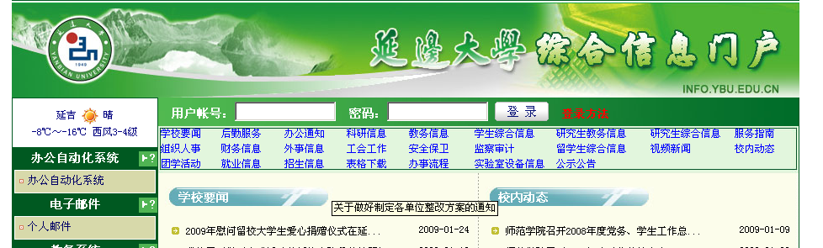
输入学号、密码
密码丢失查询方法
本人携带学生证到校本部综合楼313办公室查询。
2 进入网上选课模块中的课表显示
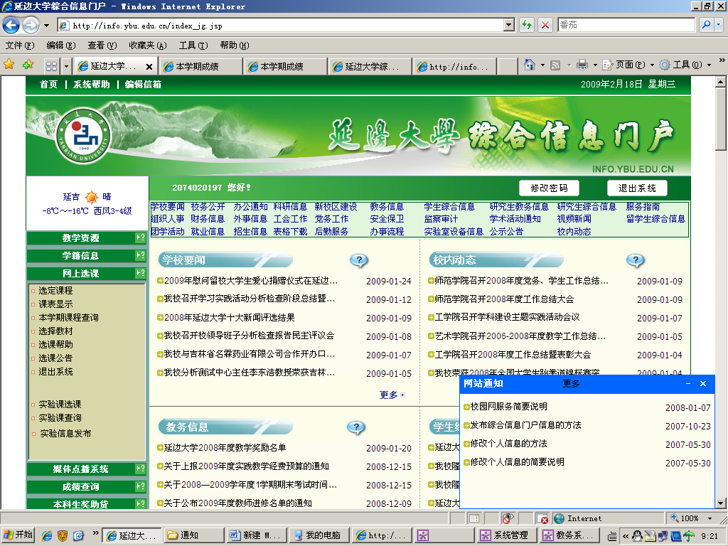
单击课表显示

3 核对课程表
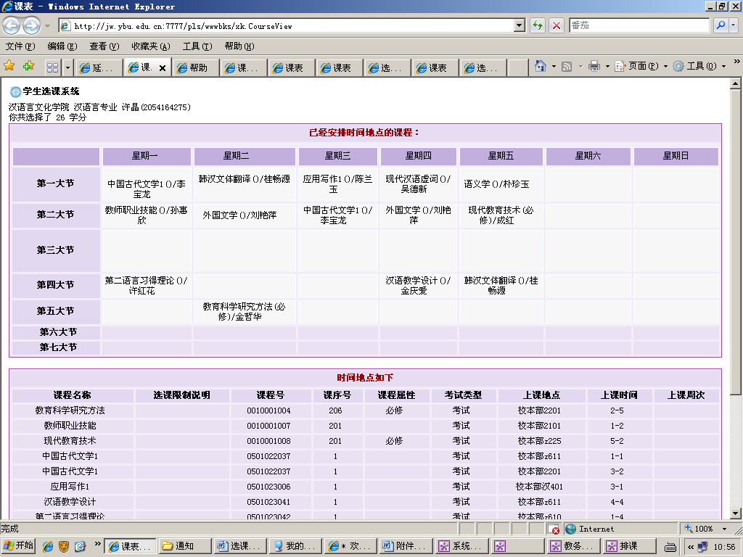
1核对上课时间、任课教师

2核对上课地点

4进入网上选课模块中的选定课程
单击选定课程

5 补选课程
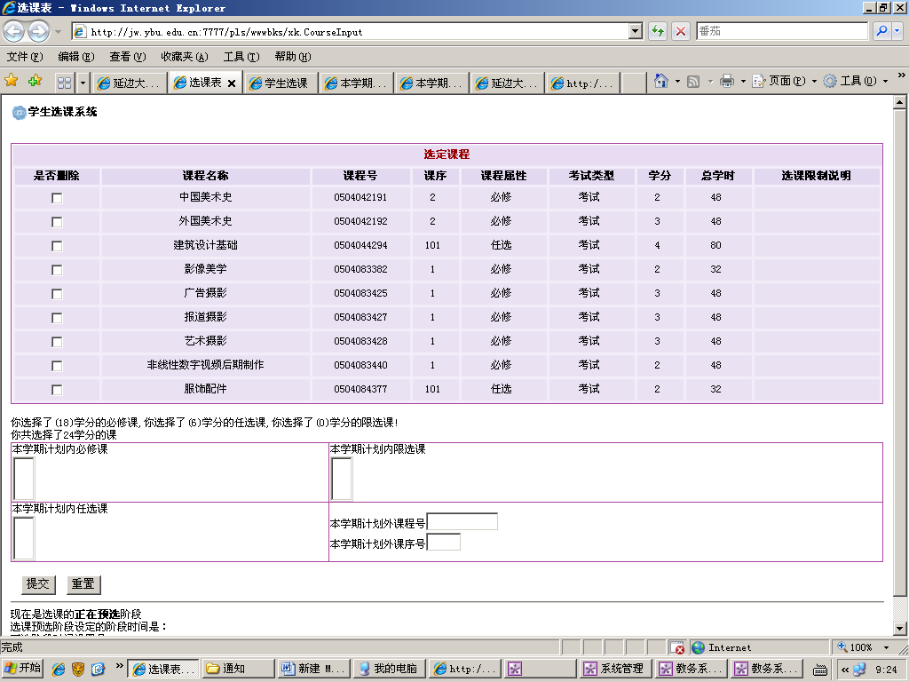
1输入课程的课程号（参照一起上课同学的课程号）

2输入课程课序号（参照一起上课同学的课序号）

3单击提交
6删除选错课程
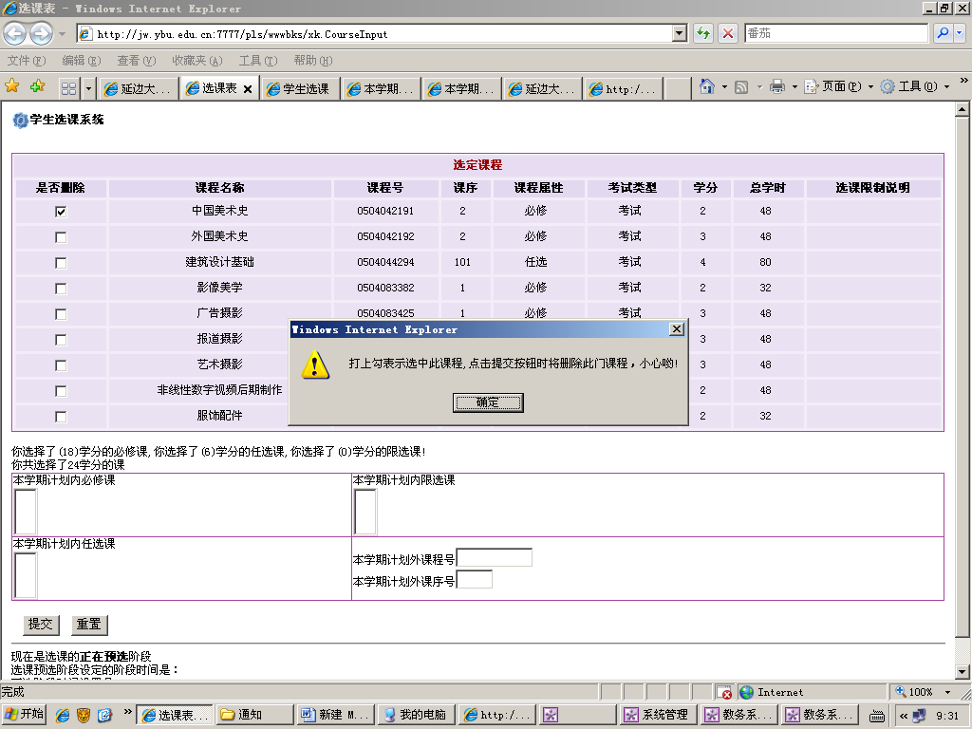
1单击要删除课程前面的是否删除

2单击确定

3单击提交

7核对补选课程
1核对补选课程上课时间、任课教师

2核对补选课程上课地点

8核对无误退出门户（防止被人更改门户信息）
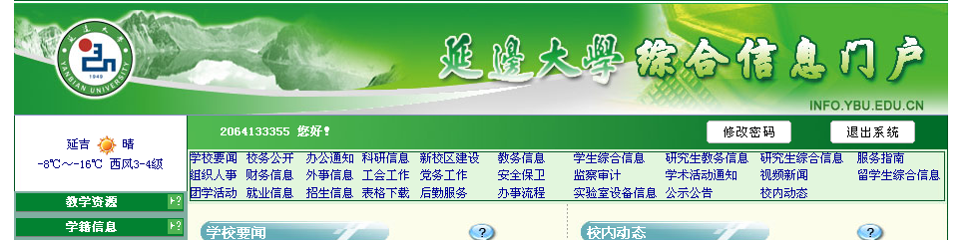
单击退出系统

